PROYECTO “SISTEMA CONDOMINIO”

**APELLIDOS Y NOMBRES:**

* Sajami Ruíz, Jann Carlos
* Castro Castro, Carlos
* Moscoso Contreras, Brayan
* Casas Gonzales, Fernando
* Prieto Ramos, Jorge

**CURSO:** Taller de Programación Web

**PROFESOR:** Eric Gustavo Coronel

**CICLO:** VI

**AÑO:** 2017

**Sistema de Condominios**

**Resumen:**

El proyecto realizado por la empresa System Company para los diferentes condominios que se encuentran en el Perú es para poder facilitar la gestión a los mismos este proyecto se va realizar teniendo una base de datos en MySql.

El análisis de la información que se ha obtenido por parte de la empresa y los requerimientos que nos han brindado se está trabajando con el programa Rational Rose para así tener la información detallada para un mejor resultado por parte de la empresa System Company.

Para el programa se aplicará también Bootstrap para así tener una mejor interfaz para el sistema que va ser implementado.

**ESCENARIO**

Registro de propietarios, se debe tener en cuenta que algunas propiedades cambian de dueño, y que una persona puede ser propietaria de varios inmuebles.

Gestión de inmuebles, puede ser departamento, cochera, oficina, en un condominio existen varios inmuebles, cada uno tiene un único propietario. Es importante saber quién es el propietario actual, desde que fecha y quienes fueron sus propietarios. Es importante saber en qué torre y piso queda el inmueble. Una persona puede ser propietaria de varios inmuebles.

El servicio de energía eléctrica lo gestiona cada inmueble, por lo tanto, no se tiene que controlar.

El servicio de agua si debe controlarse, y se debe dividir entre todos los inmuebles, no se incluye la cochera. Esto genera una obligación cada mes. Por cada inmueble se paga una cuota de mantenimiento, cada tipo de inmueble tiene una cuota diferente. El pago se debe hacer en los cinco primeros días de cada mes, el pago es por adelantado. Esto genera una obligación cada mes.

El uso del auditorio para eventos sociales genera un ingreso, este debe ser abonado antes de usarse, por ejemplo, para celebrar un cumpleaños. El propietario debe dejar el auditorio limpio, de lo contrario debe pagar en administración para ser limpiado.

El condominio tiene sus propios gastos, aquí tenemos una lista de algunos de ellos:

* Servicios Públicos: Luz, Agua, Teléfono
* Mantenimiento de Equipos: Ascensores, Puertas Levadizas, Bombas de Agua, Cerco Eléctrico, etc.
* Personal: Vigilancia, Limpieza.
* Servicios de Terceros: Jardinería, Limpieza, Pintado, etc.
* Insumos y Materiales

Uno de los detalles muy importante en el sistema son los reportes:

* Estado de cuenta de un inmueble, donde de mostrar su deuda actual y sus detalles.
* Estado de cuenta de un propietario, este reporte es muy importante si el propietario tiene varios inmuebles.
* Reporte de Ingresos y Gastos.
* Estado financiero, donde debe mostrar los ingresos, gastos y por cobrar, este reporte debe ser por edificio.

**CASOS DE USO**

**ACTORES:**

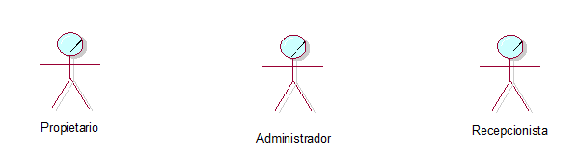

**CASOS DE USO:**

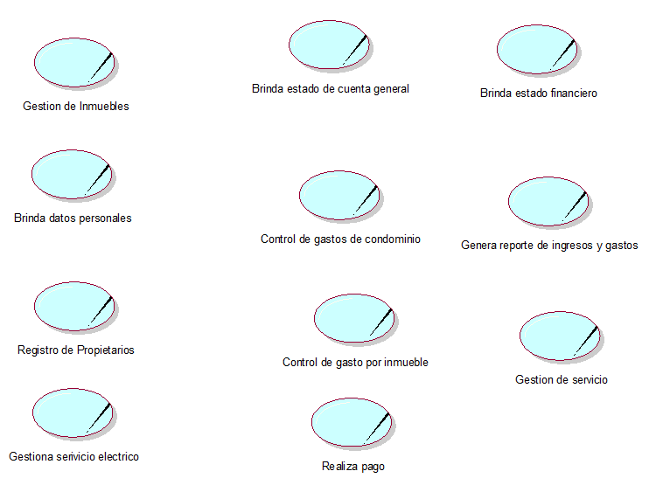

**MODELO DE CASO DE USO**

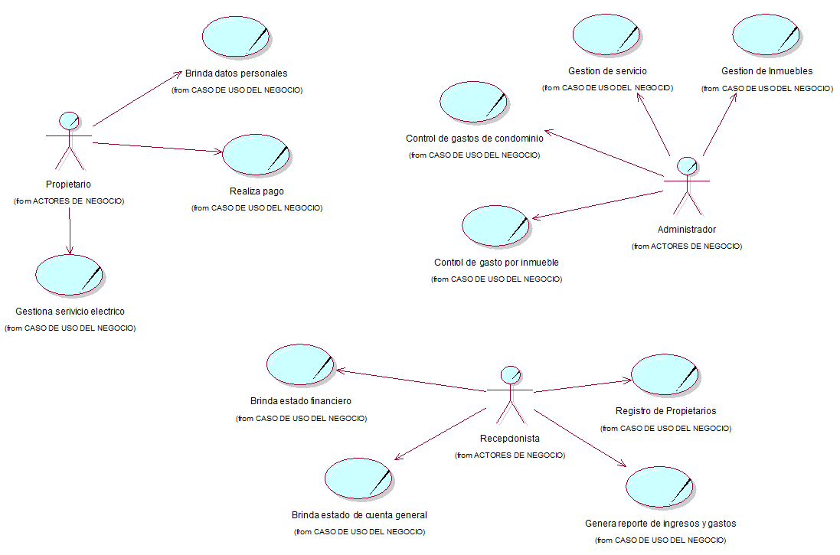

**DOCUMENTACION DE CASO DE USO**

|  |  |
| --- | --- |
| Nombre: | Gestión de Inmuebles |
| Autor: | System Company |
| Fecha: | 31/08/2017 |
| Descripción: El caso de uso inicia, cuando el administrador verifica si hay inmuebles disponibles o no; el administrador le comunica a la recepcionista, en seguida la recepcionista informa al propietario. | |
| Actor: Administrador | |
| Precondiciones: El propietario ha sido informado sobre los inmuebles disponibles. | |
| Flujo Normal:   1. El caso de uso inicia cuando el Administrador informa sobre la “Gestión de Inmuebles”. 2. El sistema muestra un formulario en donde se visualiza todos inmuebles. 3. El Administrador verifica si hay inmuebles disponibles. 4. El sistema guarda la información. 5. El sistema valida los datos. 6. El caso de uso finaliza. | |
| Flujo Alternativo:   * Cancelar   En cualquiera ocasión, el Administrador indica “cancelar”, donde el sistema vuelve a mostrar el formulario y el caso de uso finaliza. | |
|  | |

|  |  |
| --- | --- |
| Nombre: | Brinda estado de cuenta general |
| Autor: | System Company |
| Fecha: | 31/08/2017 |
| Descripción: El caso de uso inicia, cuando la recepcionista verifica el estado de cuenta general del condominio y le brinda el reporte al administrador. | |
| Actor: Recepcionista | |
| Precondiciones: El administrador ha sido informado sobre el estado de cuenta general. | |
| Flujo Normal:   1. El caso de uso inicia cuando la Recepcionista informa sobre el “Estado de cuenta general”. 2. El sistema muestra un formulario en donde se visualiza los estados de cuenta. 3. El Administrador verifica el estado de cuenta general. 4. El sistema guarda la información. 5. El sistema valida los datos. 6. El caso de uso finaliza. | |
| Flujo Alternativo:   * Cancelar   En cualquiera ocasión, la Recepcionista indica “cancelar”, donde el sistema vuelve a mostrar el formulario y el caso de uso finaliza. | |
|  | |

|  |  |
| --- | --- |
| Nombre: | Brinda estado financiero |
| Autor: | System Company |
| Fecha: | 31/08/2017 |
| Descripción: El caso de uso inicia, cuando la recepcionista verifica el estado financiero por cada inmueble del condominio y le brinda el reporte al administrador. | |
| Actor: Recepcionista | |
| Precondiciones: El administrador ha sido informado sobre el estado financiero. | |
| Flujo Normal:   1. El caso de uso inicia cuando la Recepcionista informa sobre el “Estado financiero”. 2. El sistema muestra un formulario en donde se visualiza los estados de cuenta. 3. El Administrador verifica el estado financiero. 4. El sistema guarda la información. 5. El sistema valida los datos. 6. El caso de uso finaliza. | |
| Flujo Alternativo:   * Cancelar   En cualquiera ocasión, la Recepcionista indica “cancelar”, donde el sistema vuelve a mostrar el formulario y el caso de uso finaliza. | |
|  | |

|  |  |
| --- | --- |
| Nombre: | Control de Gastos por Inmueble |
| Autor: | System Company |
| Fecha: | 31/08/2017 |
| Descripción: El caso de uso inicia, cuando el Administrador solicita el control de gastos por inmueble; en seguida la recepcionista le brinda el reporte. | |
| Actor: Administrador | |
| Precondiciones: La recepcionista brinda un reporte del Control de gastos por inmueble. | |
| Flujo Normal:   1. El caso de uso inicia cuando el Administrador solicita el “Control de gastos por inmueble”. 2. La recepcionista ingresa al sistema. 3. El sistema muestra un formulario en donde se visualiza control de gastos por inmueble. 4. El sistema guarda la información. 5. El sistema valida los datos. 6. El caso de uso finaliza. | |
| Flujo Alternativo:   * Cancelar   En cualquiera ocasión, la Recepcionista indica “cancelar”, donde el sistema vuelve a mostrar el formulario y el caso de uso finaliza. | |
|  | |

|  |  |
| --- | --- |
| Nombre: | Control de Gastos de condominio |
| Autor: | System Company |
| Fecha: | 31/08/2017 |
| Descripción: El caso de uso inicia, cuando el Administrador solicita el control de gastos de condominio; en seguida la recepcionista le brinda el reporte. | |
| Actor: Administrador | |
| Precondiciones: La recepcionista brinda un reporte del Control de gastos de condominio. | |
| Flujo Normal:   1. El caso de uso inicia cuando el Administrador solicita el “Control de gastos de condominio”. 2. La recepcionista ingresa al sistema. 3. El sistema muestra un formulario en donde se visualiza control de gastos de condominio. 4. El sistema guarda la información. 5. El sistema valida los datos. 6. El caso de uso finaliza. | |
| Flujo Alternativo:   * Cancelar   En cualquiera ocasión, la Recepcionista indica “cancelar”, donde el sistema vuelve a mostrar el formulario y el caso de uso finaliza. | |
|  | |

|  |  |
| --- | --- |
| NOMBRE: | Realizar Pagos |
| AUTOR: | System Company |
| FECHA: | 31/08/2017 |
| DESCRIPCION:  El propietario debe realizar pago de condominio | |
| ACTORES:  Propietario | |
| PRECONDICIONES:  *El propietario debe hacer el pago en el sistema. | |
| FLUJO NORMAL:  *El Sistema le permitirá realizar los pagos al propietario. | |
| FLUJO ALTERNATIVO:  *El Sistema comprueba la validez del pago sí fue realizado  ha tiempo. | |
| POSCONDICIONES:  *El pago ha sido realizado en el sistema. | |

|  |  |
| --- | --- |
| NOMBRE: | Gestiona servicio eléctrico |
| AUTOR: | System Company |
| FECHA: | 31/08/2017 |
| DESCRIPCION:  Propietario realiza su pago del consumo eléctrico según lo que haya consumido su inmueble. | |
| ACTORES:  Propietario | |
| PRECONDICIONES:  *Al propietario le llega su recibo con el consumo eléctrico mensual por inmueble. | |
| FLUJO NORMAL:  *El propietario introduce los datos del inmueble, le brinda el saldo total y el propietario realiza el pago correspondiente. | |
| FLUJO ALTERNATIVO:  *El Sistema comprueba la realización del pago del consumo eléctrico del inmueble. | |
| POSCONDICIONES:  *El sistema comprueba el pago realizado por el propietario. | |

|  |  |
| --- | --- |
| NOMBRE: | Registro de propietario |
| AUTOR: | System Company |
| FECHA: | 31/08/2017 |
| DESCRIPCION:  El Administrador realiza registro de propietario. | |
| ACTORES:  Administrador | |
| PRECONDICIONES:  *El propietario debe brindar datos al administrador. | |
| FLUJO NORMAL:  *El Sistema le permitirá realizar registro de propietarios | |
| FLUJO ALTERNATIVO:  *El Sistema comprueba la realización del registro de propietario.  . | |
| POSCONDICIONES:  *El propietario es registrado en el sistema. | |

|  |  |
| --- | --- |
| NOMBRE: | Gestión de Servicio |
| AUTOR: | System Company |
| FECHA: | 31/08/2017 |
| DESCRIPCION:  El Administrador brinda el monto proporcional del servicio del agua y si en caso los propietarios desean utilizar el auditorio se gestiona un cobro adicional. | |
| ACTORES:  Administrador | |
| PRECONDICIONES:  *El propietario debe solicitar la fecha en la que va a utilizar el auditorio.  *El propietario debe solicitar el monto del servicio de agua. | |
| FLUJO NORMAL:  *El sistema le brindara el monto a pagar por el auditorio.  *El sistema brinda el monto a pagar del servicio por inmueble. | |
| FLUJO ALTERNATIVO:  *El sistema comprueba el pago realizado. | |
| POSCONDICIONES:  *El sistema actualiza la gestión de servicios. | |

|  |  |
| --- | --- |
| NOMBRE: | Brinda datos personales |
| AUTOR: | System Company |
| FECHA: | 31/08/2017 |
| DESCRIPCION:  La recepcionista solicita datos personales para registrar a los propietarios. | |
| ACTORES:  Propietarios | |
| PRECONDICIONES:  *La recepcionista registra datos personales. | |
| FLUJO NORMAL:  *El Sistema le permitirá mostrar data de cada condominio. | |
| FLUJO ALTERNATIVO:  *El sistema valida los datos. | |
| POSCONDICIONES:  *La recepcionista informa el registro de propietarios. | |

**MODELO DE LA BASE DE DATOS**

